Rapport projet IPO :

Titre : Alerte au pied de l’arc en ciel !

lien pour la page web : file:///home/lucky/Documents/IPO/Zuul/public_html/index.html
file:///home/lucky/Documents/E1/IPO/Zuul/public_html/html5up-hyperspace/index.html

- A. Auteur :
Manon HERMANN

B. Thème :
Dans une forêt magique, un farfadet doit retrouver les pièces volées au pied de l’arc en ciel

C. Résumé du scénario (complet) :

Dans une foret, un farfadet est appelé d'urgence au pied d'un arc en ciel car des pièces d'or du chaudron ont été volées ! Il devra alors traverser la forêt pour tenter de retrouver 5 pièces d'or perdu. Au cours de son chemin il rencontrera des personnages qui l'aideront en échange d'un autre objet... Mais lorsqu'il aura enfin trouvé toutes les pièces il se rendra compte qu'il lui manque la clé pour refermé le chaudron : quelqu'un l'a volé ! Il faut retrouver cette personne.

D. Plan complet :

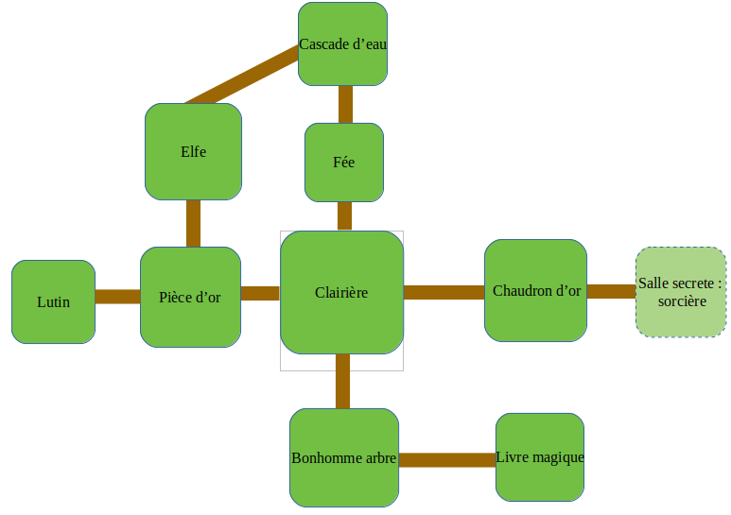

E. Scénario détaillé :

Vous incarnez un farfadet qui doit retrouver les pièces d’or qui ont disparus dans le chaudron au pied d’un arc en ciel. Elles sont dispersées dans la forêt. La 1ère vous est donnée par la fée après un court dialogue. La 2^{sd} vous est donnée par l’elfe une fois que vous aurez retrouver son livre magique placer dans une autre salle. La 3ème est posé par terre dans une salle, il suffit de la ramasser. La 4ème vous est donnée par le lutin une fois que vous lui serez aller chercher deux champignons disponible dans une autre salle. La 5ème vous est donnée par l’arbre vivant une fois lui être chercher un verre d’eau trouvable dans une autre salle.
Une fois ces 5 pièces récoltées il faudra retourner au chaudron d’or pour les déposées. C’est à ce moment que vous vous rendez compte que la clé pour fermer ce chaudron a aussi disparu. Une salle se débloque à gauche du chaudron. C’est dans cette salle que se trouve une sorcière détenant la clé. Elle vous posera une question, si la réponse est juste alors vous gagner le jeu, sinon vous perdez.

F. Détails des lieux, items, personnages :

Chaque lieu contient un personnage avec lequel le joueur peut interagir ou un objet qu’il peut ramasser.
Liste des personnages : Fée, Lutin, Homme Arbre, Elfe, Sorcière
Liste des items : 5 pièces d'or, la clé du chaudron, 2 champignons, 1 verre d'eau, 1 livre magique
Liste des lieux : - « Chaudron d’or » où le joueur commence le jeu, c’est ici qu’il devrait rapporté les 5 pièces d’or ;
- « Sorcières » c’est la salle secrète du jeu qui se déverrouille lorsque le joueur à fini de rapporter toutes le pièces au chaudron ;
- « Clairière » on peut y trouver des champignons ;
- « Fée » on peut parler avec une fée qui nous donne une pièce d’or ;
- « Cascade d’eau » on peut y récolter de l’eau ;
- « Elfe » on peut parler avec un elfe qui nous demande de retrouver son livre magique contre une pièce d’or ;
- « Pièce d’or » c’est l’endroit ou on peut ramasser une pièce d’or tombé a terre ;
- « Lutin » on peut parler avec un lutin qui nous demande de lui trouver 2 champignons en échange d’une pièce d’or ;
- « Bonhomme arbre » on peut parler avec un arbre vivant qui manque d’eau, pour vous remercier de l’eau que vous lui donnerez il vous offrira une pièce d’or ;
- « Livre magique » c’est l’endroit où vous pouvez ramasser le livre magique de l’elfe ;

G. Situations gagnantes et perdantes :

Il est possible de gagner lorsque les 5 pièces d’or sont récupérées et ramenées au chaudron d’or (dans le temps imparti) et que le joueur saura répondre juste a l’énigme
Il est possible de perdre si le joueur ne récupère pas toute les pièces dans le temps imparti, ou s’il n’a pas le temps de les ramener au chaudron d’or, ou s’il ne répond pas correctement a l’énigme

H. Éventuellement énigmes, mini-jeux, combats :

Une énigme sera posé par la sorcière pour qu’elle veuille bien vous rendre la clé du chaudron d’or : « Combien de personnages avez-vous rencontrer dans ce jeu ? »
La bonne réponse est « 4 ».

I. Commentaires (ce qui manques, reste à faire, …) :
..

- Réponses aux exercices :

Exercice 7,0 (optionnel) : Pour la création de la page web du projet, j’ai créer un dossier public_html dans lequel il y a un document .html. Pour faire un site web avec une belle mise en forme, j’ai choisi de prendre un template sur internet (cf référence dans les sources). Ayant quelque base en langage HTML et CSS, j’ai pu modifié certains paramètres pour qu’il soit à l’image de ce que je voulais représenter.

Exercice 7,4 : Les 5 classes des TP 3,1 et 3,2 ont été copier dans un nouveau projet BlueJ. Les test relative aux différentes classes ont disparus, et celles-ci sont maintenant à la racine du projet.

Exercice 7,5 : Dans cet exercice on souhaite évité la duplication de code notamment pour les méthodes printWelcome et goRoom (classe Game) qui contiennent chacune un bout de code permettant d’afficher les sorties valides de la pièce où se trouve le joueur. Pour cela, on crée dans la classe Game une méthode printLocationInfo qui reprend exactement ce que faisant ces dernières méthodes en double. Puis dans printWelcome et goRoom on supprime cette duplication pour appeler cette nouvelle méthode.

Exercice 7,6 : Modification fonctionnel du projet en ajoutant un accesseur getExit() dans la classe Room. Il faudra donc changer les méthodes de Game où intervient maintenant cet accesseur.

Exercice 7,7: Faire de même, et créer une méthode getExitString() dans Game qui renvoie les sorties valables de la salle courante.

Exercice 7,8 :Concept de HashMap :

Exercice 7,8,1 :

Exercice 7,9 :

Exercice 7,10 (optionnel) : La méthode getExitString de la classe Room a été crée pour éviter la duplication de code dans la classe Game. Elle renvoie les sorties possibles de la pièces où le joueur se trouve. Elle fonctionne grâce aux propriétés de la HashMap, c’est-à-dire qu’on va lui envoyer la position du joueur (la pièce associée) pour quelle renvoie la clé associée permettant ainsi d’aller voir à cet emplacement. On y trouvera les sorties reliées.

Exercice 7,10,1 : Mise a jour de la javadoc pour chaque classe et méthode de celle-ci. On y indique a quoi sert la classe/méthode, puis pour chaque méthode quel(s) paramètre(s) i faut lui assigné ainsi que ce quelle retourne

Exercice 7,10,2 : Génération et visualisation de la javadoc grâce a BlueJ, elle comprend bien tout ce qui a été renseigné.

- Mode d’emploi (instructions, comment démarrer le jeu, …) :
Pour démarrer le jeu, il faut créer un objet jeu en faisant un clic droit sur la classe Game, puis lancer la méthode Play(). Une fenêtre du jeu va alors s’ouvrir.
Les commandes de base pour jouer a ce projet Zuul sont :
- go + la direction (en anglais) pour se déplacer
- help pour obtenir les commandes valides
- quit pour quitter le jeu (ne sauvegarde pas la progression du jeu en cours)

- Sources :
template du site internet : https://html5up.net/

